
Національний технічний університет України
«Київський політехнічний інститут імені Ігоря Сікорського»
Факультет прикладної математики
Кафедра системного програмування і спеціалізованих комп’ютерних систем

ЛАБОРАТОРНА РОБОТА № 1

з дисципліни
«Бази даних та засоби управління»

ТЕМА: “ Проектування бази даних та ознайомлення з базовими операціями СУБД PostgreSQL”

Група: КВ-34
Виконав: Протченко П.О
Перевірив: Павловський В. І.
Оцінка:

Київ КПІ – 2025

Вступ 3
1.Порядок виконання роботи 4
2.Виконання 5
2.1. Розробити модель «сутність-зв’язок» предметної галузі, обраної студентом самостійно, відповідно до пункту «Вимоги до ER-моделі» 5
2.1.1. Опис предметної області 5
2.1.2. Опис сутностей 6
2.1.3. Опис зв’язків між сутностями (кардинальності та обов’язковість) 7
2.1.4. Графічне подання концептуальної моделі «Сутність-зв’язок» зображено на рисунку 1. 8
2.2. Перетворити розроблену модель у схему бази даних (таблиці) PostgreSQL. 9
2.2.1. Таблиця 1 ілюструє детальний перехід від ER-моделі до реляційної схеми БД. 9
2.2.2. Функціональні залежності для кожної таблиці 10
2.2.3. Зв’язки 11
2.3. Виконати нормалізацію схеми бази даних до третьої нормальної форми (3НФ). 14
2.3.1 Відповідність схеми нормальним формам 14
2.4. Ознайомитись із інструментарієм PostgreSQL та pgAdmin 4 та внести декілька рядків даних у кожну з таблиць засобами pgAdmin 4. 16
2.4.1. Таблиці бази даних у pgAdmin4 16
2.4.2. Валідні тестові дані 20
2.4.3. Негативні перевірки 25
2.5. Таблиці в коді SQL 34
3. Висновок: 36

Вступ
Мета: здобуття вмінь проектування бази даних та практичних навичок створення реляційних баз даних за допомогою PostgreSQL.

Варіант
Система обліку екзаменаційних балів студентів

Посилання на GitHub
GitHub

Телеграм
@PR0TX

1.Порядок виконання роботи

- Розробити модель «сутність-зв’язок» предметної галузі, обраної студентом самостійно, відповідно до пункту «Вимоги до ER-моделі».
- Перетворити розроблену модель у схему бази даних (таблиці) PostgreSQL.
- Виконати нормалізацію схеми бази даних до третьої нормальної форми (3НФ).
- Ознайомитись із інструментарієм PostgreSQL та pgAdmin 4 та внести декілька рядків даних у кожну з таблиць засобами pgAdmin 4.

2.Виконання

2.1. Розробити модель «сутність-зв’язок» предметної галузі, обраної студентом самостійно, відповідно до пункту «Вимоги до ER-моделі»

2.1.1. Опис предметної області
Предметна область — система обліку екзаменаційних балів студентів у закладі вищої освіти.

Система повинна зберігати довідкові дані про студентів і викладачів, опис навчальних курсів, а також результати складання іспитів студентами з цих курсів. Для одного студента на одному курсі можливі кілька спроб складання іспиту; для кожної спроби фіксуються оцінка та дата іспиту. Рішення має підтримувати типові операції: зарахування студентів на курси, облік балів, перегляд історії складання іспитів.

Нотація ER-діаграми: “Пташиної лапки” (Crow’s Foot).

2.1.2. Опис сутностей
1)Student (Студент)
Призначення: зберігання довідкової інформації про студентів.
Основні атрибути:
- last_name, first_name — ПІ студента;
- email — e-mail студента (унікальний);
- group_code — шифр академічної групи (наприклад, KP-21).
2)Instructor (Викладач)
Призначення: зберігання довідкової інформації про викладачів.
Основні атрибути:
last_name, first_name — ПІ викладача;
email — e-mail викладача (унікальний);
department — кафедра/департамент.
3)Course (Курс)
Призначення: опис навчальних дисциплін
Основні атрибути:
- title — назва курсу;
- credits — кількість кредитів;
- semester — номер семестру.
4)Enrollment (Зарахування/Призначення трійки) — асоціативна сутність 3-мірного зв’язку Student–Course–Instructor
Призначення: фіксація факту, що студент зарахований на курс у конкретного викладача (базові дані для подій: іспити, консультації тощо).
Основні атрибути:
- student_id — FK → Student(student_id);
- course_id — FK → Course(course_id)
- instructor_id — FK → Instructor(instructor_id).
Ключ: складовий PK (course_id, student_id, instructor_id) — унікальна трійка «курс–студент–викладач».
5)Exam (Іспит/Спроба) — подієва сутність 1:N від трійки Enrollment
Призначення: фіксація кожної спроби складання іспиту для конкретної трійки Student–Course–Instructor.
Основні атрибути:
- student_id, course_id, instructor_id — FK (разом) →
Enrollment(course_id, student_id, instructor_id);
- attempt_no — номер спроби (1, 2, …);
- document — документ/посилання, що підтверджує спробу;
- exam_date — дата іспиту;
- grade — оцінка (0..100).
Ключ: складовий PK (student_id, course_id, instructor_id, attempt_no) — унікальність кожної спроби для даної трійки.

2.1.3. Опис зв’язків між сутностями (кардинальності та обов’язковість)
A) Student – Course – Instructor : 3-мірний зв’язок («Призначення трійки» через Enrollment)
Сенс: відображає базовий факт, що студент вчиться на курсі у конкретного викладача; слугує опорою для подальших подій (іспити, консультації тощо).
Кардинальність та обов’язковість :
- з боку Student до Enrollment: 0..* (студент може ще не мати призначень);
- з боку Course до Enrollment: 0..* (курс може існувати без призначених трійок на момент планування);
- з боку Instructor до Enrollment: 0..* (викладач може тимчасово не мати призначених трійок).
Ідентифікація трійки: PK Enrollment = (course_id, student_id, instructor_id).
B) Enrollment – Exam : 1:N («Трійка має іспити/спроби»)
Сенс: кожна трійка Student–Course–Instructor може мати декілька спроб складання іспиту.
Кардинальність та обов’язковість:
- з боку Enrollment: 1..* (не менше нуля фактично — 0.., але кожен Exam
- належить рівно одній трійці);
- з боку Exam: 0.. (іспитів може не бути або бути кілька).
Зв’язок реалізовано FK:
- Exam(student_id, course_id, instructor_id)
до Enrollment(course_id, student_id, instructor_id),
- Унікальність спроб — PK Exam = (student_id, course_id, instructor_id, attempt_no).

2.1.4. Графічне подання концептуальної моделі «Сутність-зв’язок» зображено на рисунку 1.

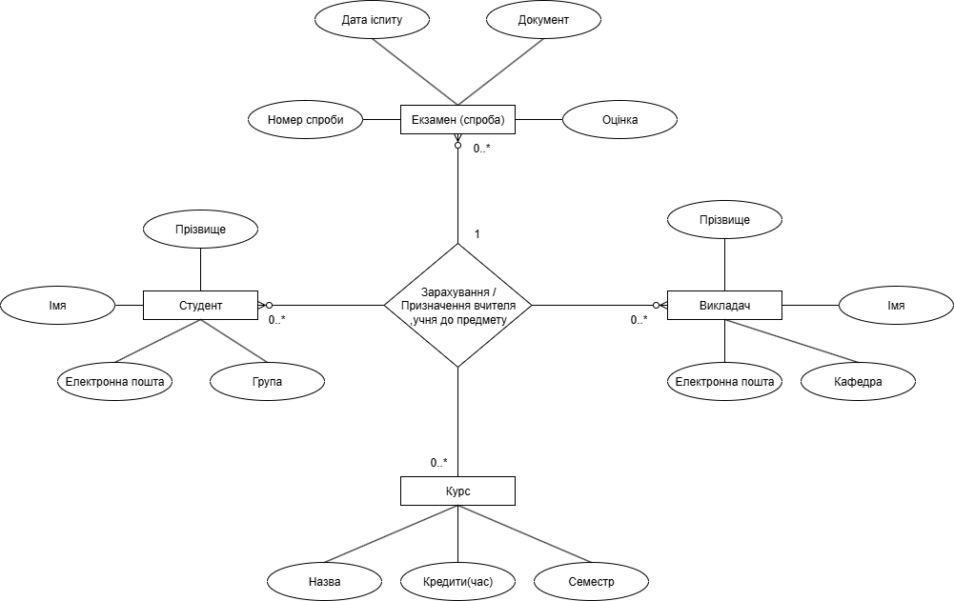
Рисунок 1 – ER-діаграма

2.2. Перетворити розроблену модель у схему бази даних (таблиці) PostgreSQL.

2.2.1. Таблиця 1 ілюструє детальний перехід від ER-моделі до реляційної схеми БД.
[PK] — первинний ключ
[FK] — зовнішній ключ
[UQ] — унікальність
[NN] — NOT NULL
[CHK] — перевірка діапазону/правила
IDENTITY — автоінкремент
Таблиця 1 – Опис об’єктів бази даних
Сутність | Атрибут | Тип атрибуту / обмеження
Instructor | instructor_id | integer [PK, IDENTITY]
 | last_name | varchar(60) [NN]
 | first_name | varchar(60) [NN]
 | email | varchar(120) [NN, UQ]
 | department | varchar(80) [NN]
Student | student_id | integer [PK, IDENTITY]
 | last_name | varchar(60) [NN]
 | first_name | varchar(60) [NN]
 | email | varchar(120) [NN, UQ]
 | group_code | varchar(20) [NN]
Course | course_id | integer [PK, IDENTITY]
 | title | varchar(120) [NN]
 | credits | smallint [NN]
 | semester | smallint [NN]
Enrollment (трійка) | course_id | integer [PK(1), FK → Course(course_id); ON UPDATE CASCADE; ON DELETE CASCADE]
 | student_id | integer [PK(2), FK → Student(student_id); ON UPDATE CASCADE; ON DELETE CASCADE]
 | instructor_id | integer [PK(3), FK → Instructor(instructor_id); ON UPDATE CASCADE; ON DELETE CASCADE]
Exam | student_id | integer [PK(1), FK(разом із course_id, instructor_id) → Enrollment(course_id, student_id, instructor_id); ON UPDATE CASCADE; ON DELETE CASCADE]
 | course_id | integer [PK(2), FK(разом із student_id, instructor_id) → Enrollment(course_id, student_id, instructor_id)]
 | instructor_id | integer [PK(3), FK(разом із student_id, course_id) → Enrollment(course_id, student_id, instructor_id)]
 | attempt_no | smallint [PK(4), NN]
 | document | varchar(255) [NN]
 | exam_date | date [NN]
 | grade | smallint [NN]

2.2.2. Функціональні залежності для кожної таблиці

Instructor
- instructor_id → last_name, first_name, email, department
(через UNIQUE): email → instructor_id
Висновок: ключ простий; 1НФ/2НФ/3НФ виконані.
Student
- student_id → last_name, first_name, email, group_code
(через UNIQUE): email → student_id
Висновок: ключ простий; 1НФ/2НФ/3НФ виконані.
Course
- course_id → title, credits, semester
Висновок: ключ простий; 1НФ/2НФ/3НФ виконані.
Enrollment (трійка)
- ⟨course_id, student_id, instructor_id⟩ → (—) (неключових атрибутів немає)
Висновок: 1НФ — атомарність; 2НФ — немає часткової залежності; 3НФ — немає транзитивних залежностей.
Exam
- ⟨student_id, course_id, instructor_id, attempt_no⟩ → document, exam_date, grade
Висновок: 1НФ — атомарність; 2НФ — немає часткової залежності; 3НФ — немає транзитивних залежностей.

2.2.3. Зв’язки

Student – Course – Instructor (3-мірний зв’язок) реалізовано асоціативною сутністю Enrollment:
PK Enrollment = ⟨course_id, student_id, instructor_id⟩.
Зовнішні ключі:
  - Enrollment.course_id FK → Course(course_id) (ON UPDATE CASCADE, ON DELETE CASCADE);
  - Enrollment.student_id FK → Student(student_id) (ON UPDATE CASCADE, ON DELETE CASCADE);
  - Enrollment.instructor_id FK → Instructor(instructor_id) (ON UPDATE CASCADE, ON DELETE CASCADE).
Enrollment – Exam : 1:N (тріадне призначення має багато іспитів/спроб):
PK Exam = ⟨student_id, course_id, instructor_id, attempt_no⟩.
Складений FK: Exam(student_id, course_id, instructor_id) до Enrollment(course_id, student_id, instructor_id) (ON UPDATE CASCADE, ON DELETE CASCADE).

Графічне подання логічної моделі «Сутність-зв’язок» зображено на рисунку 2

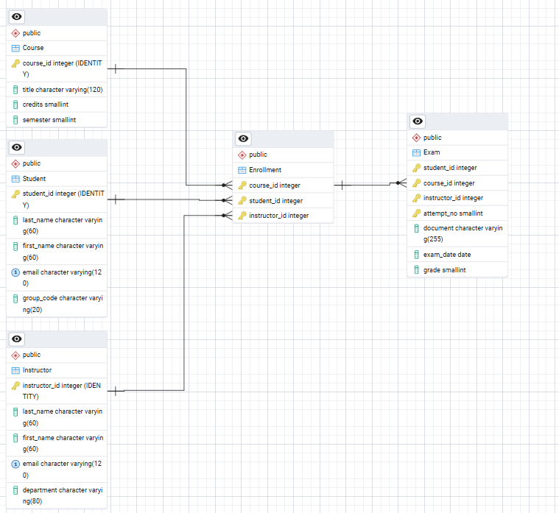
Рисунок 2– Схема бази даних у PostgresSQL

Також після створення було вручну додано CHECK
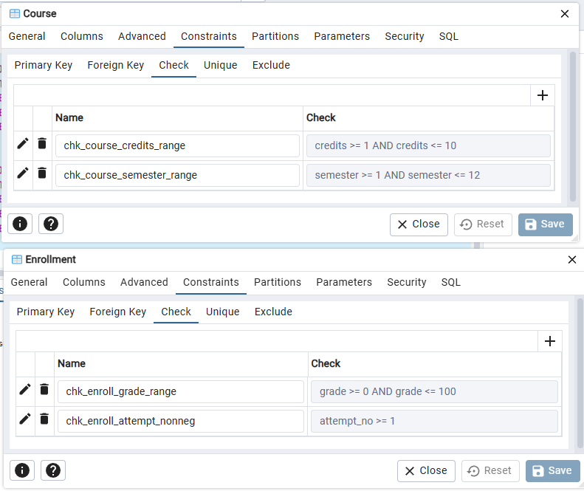
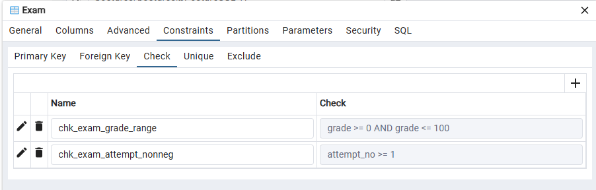
І додано вручну Index
Із за того що FK у PostgreSQL не індексуються автоматично. Для Enrollment, Student, Course і Instructor теж варто мати індекс по instructor_id (бо PK створює індекс у порядку (course_id, instructor_id)).
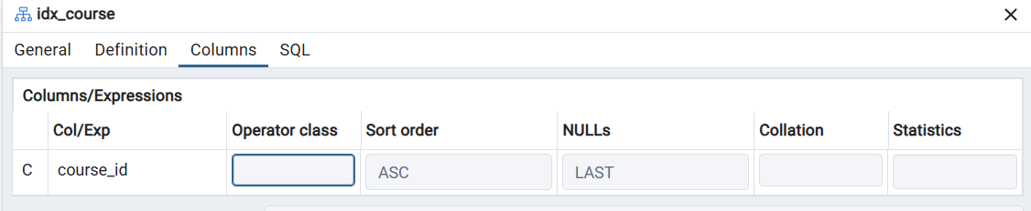
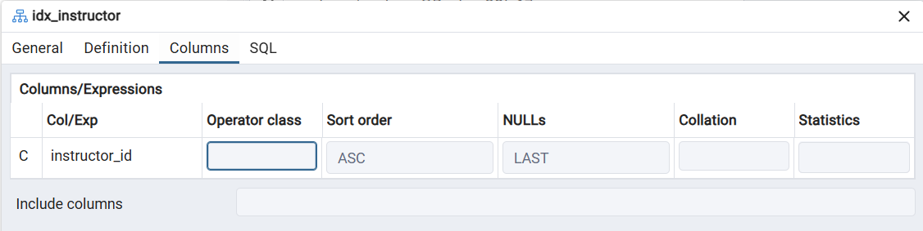
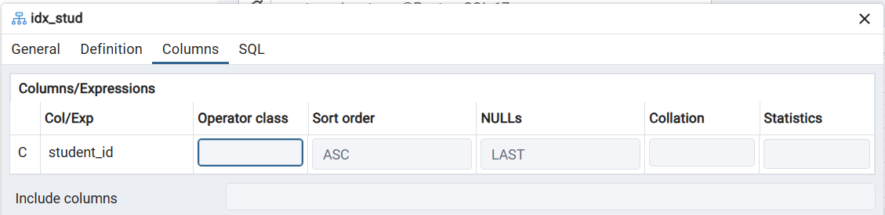
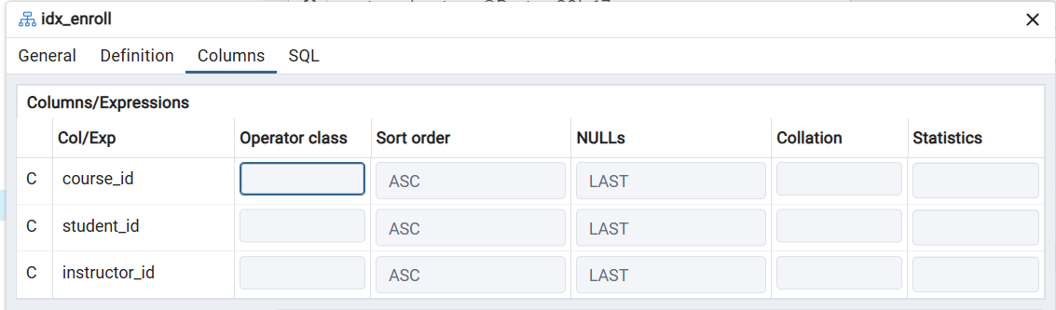

2.3. Виконати нормалізацію схеми бази даних до третьої нормальної форми (3НФ).

2.3.1 Відповідність схеми нормальним формам
1НФ: у кожній клітинці — одна, атомарна величина; жодних повторюваних груп/наборів у стовпцях.
2НФ: таблиця в 1НФ і немає часткових залежностей — жоден неключовий атрибут не залежить від частини складового ключа.
3НФ: таблиця в 2НФ і немає транзитивних залежностей неключових атрибутів.

Instructor (instructor_id PK, last_name, first_name, email UNIQUE, department)
FD:
- instructor_id → last_name, first_name, email, department
Завдяки UNIQUE, також: email → instructor_id (email — альтернативний ключ).
Висновок: 1НФ — атрибути атомарні; 2НФ — ключ простий; 3НФ — транзитивних залежностей немає (атрибути описують тільки викладача; жоден неключовий не визначає інший неключовий).

Student (student_id PK, last_name, first_name, email UNIQUE, group_code)
FD:
- student_id → last_name, first_name, email, group_code
- email → student_id (альтернативний ключ).
Висновок: 1НФ — атомарно; 2НФ — ключ простий; 3НФ — транзитивних
залежностей немає.

Course (course_id PK, title, credits, semester)
FD:
- course_id → title, credits, semester
Висновок: 1НФ — атомарно; 2НФ — ключ простий; 3НФ — немає транзитивних залежностей.
Enrollment (трійка) (course_id FK, student_id FK, instructor_id FK, PK = ⟨course_id, student_id, instructor_id⟩)
FD:
- ⟨course_id, student_id, instructor_id⟩ → (—) (неключових атрибутів немає)
Висновок: 1НФ — атомарність; 2НФ — часткових залежностей немає; 3НФ — транзитивних залежностей немає (сутність з чистим складовим ключем і без неключових атрибутів).

Exam (student_id FK, course_id FK, instructor_id FK, attempt_no, document, exam_date, grade, PK = ⟨student_id, course_id, instructor_id, attempt_no⟩)
FD (кілька спроб на курс у конкретного викладача):
- ⟨student_id, course_id, instructor_id, attempt_no⟩ → document, exam_date, grade
Висновок: 1НФ — атрибути атомарні. 2НФ — немає часткової залежності: і document, і exam_date, і grade залежать від усього складового ключа (включно з instructor_id та attempt_no). 3НФ — транзитивних залежностей між неключовими немає.

2.4. Ознайомитись із інструментарієм PostgreSQL та pgAdmin 4 та внести декілька рядків даних у кожну з таблиць засобами pgAdmin 4.

2.4.1. Таблиці бази даних у pgAdmin4

Таблиця Instructor
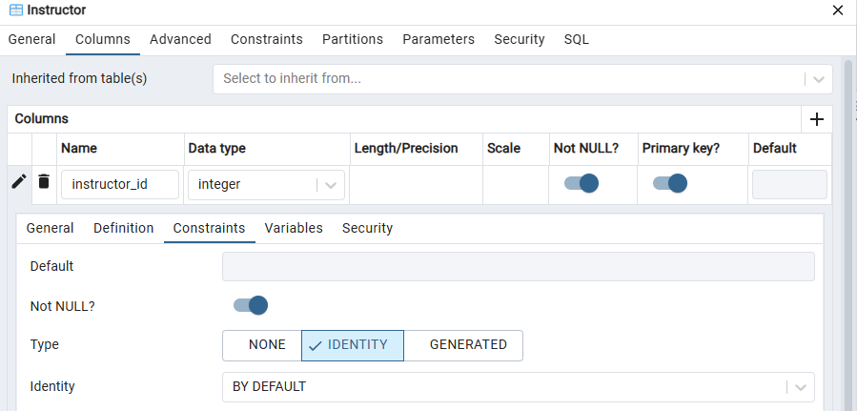
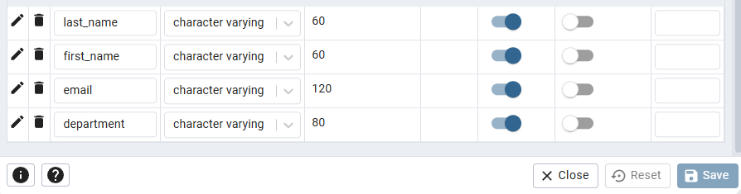
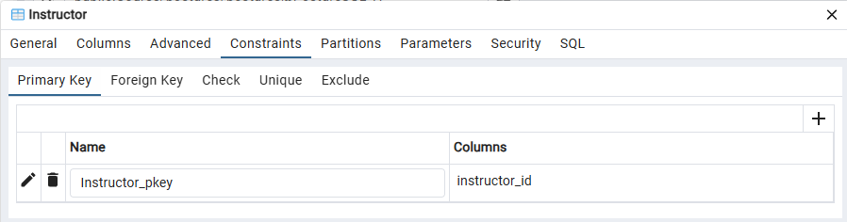
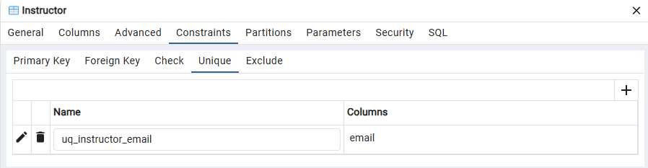

Таблиця Student

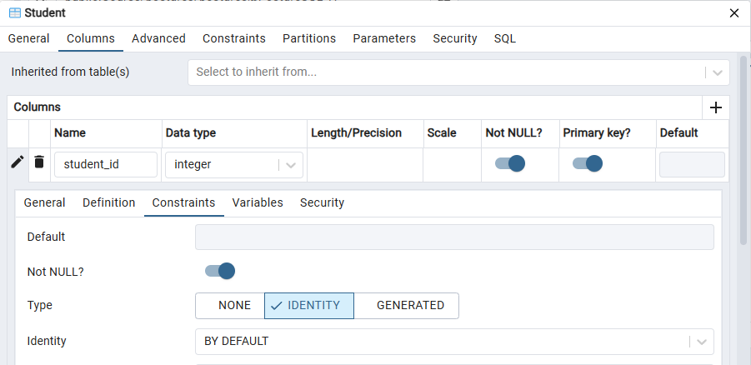
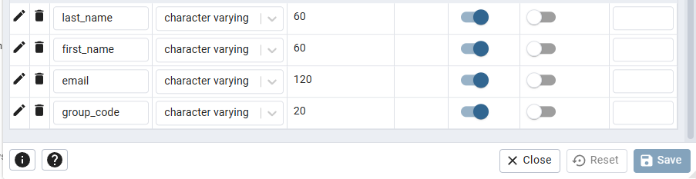
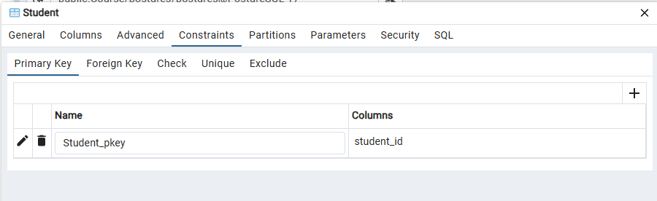
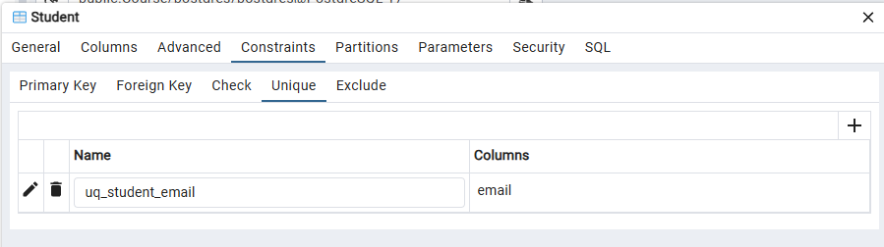

Таблиця Course

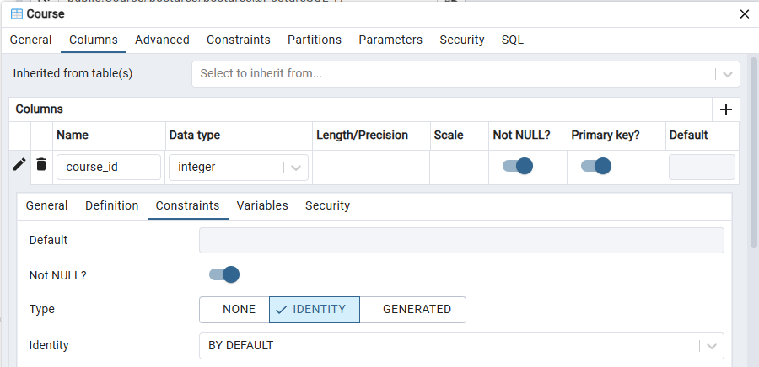
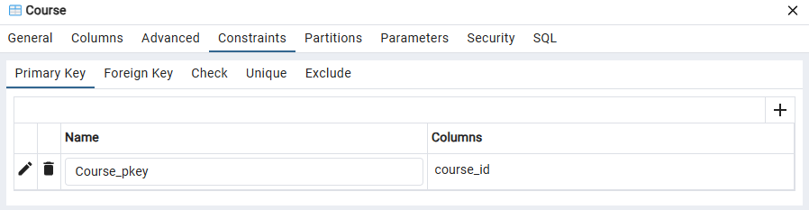

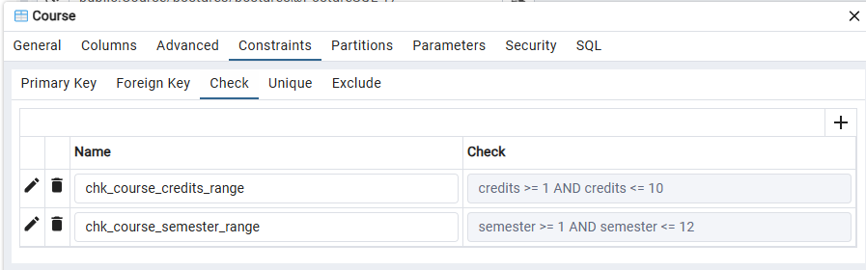

Enrollment
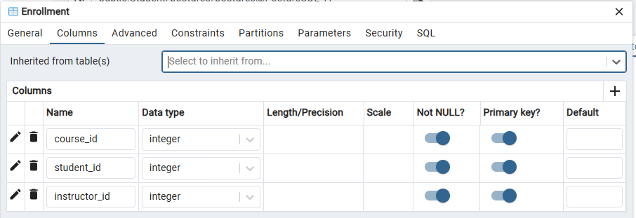
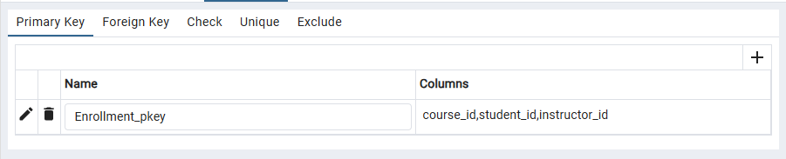
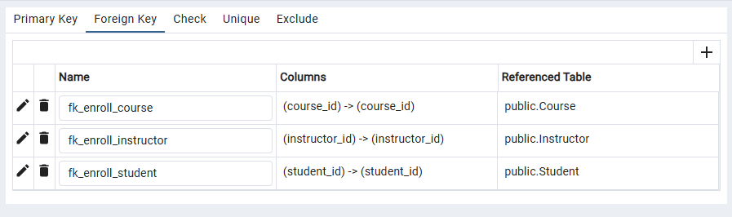

Exam
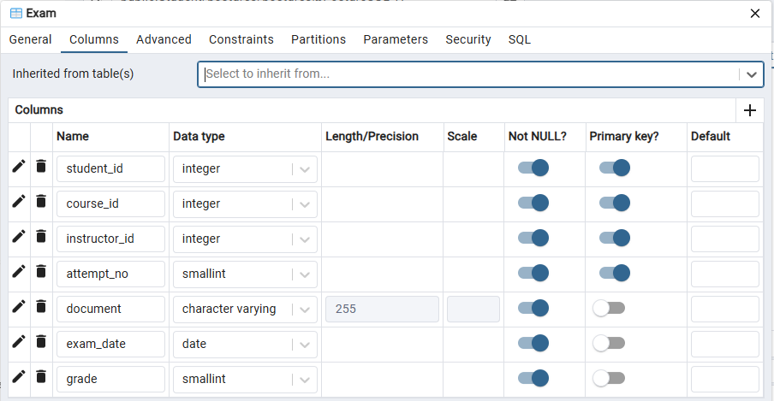
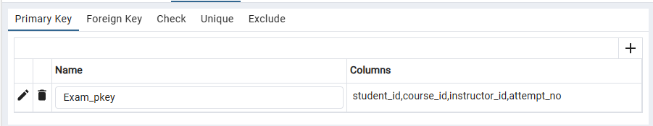
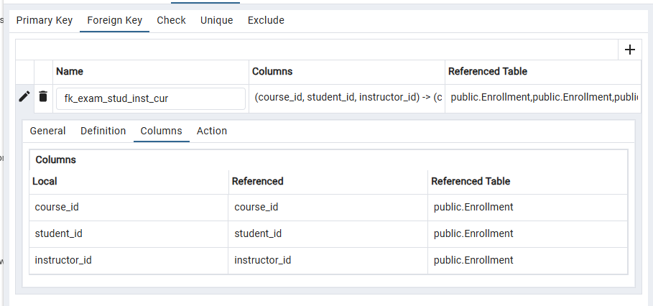
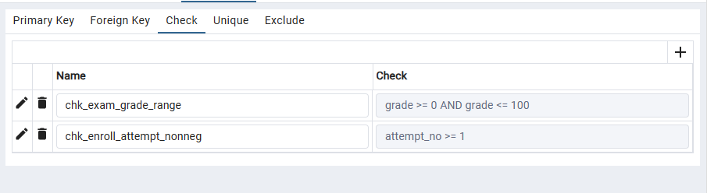

2.4.2. Валідні тестові дані

Таблиця Instructor
last_name | first_name | email | department
Коваленко | Олена | o.kovalenko@uni.edu | ІТ
Іванов | Петро | p.ivanov@uni.edu | Математика
Савчук | Дарія | d.savchuk@uni.edu | Фізика

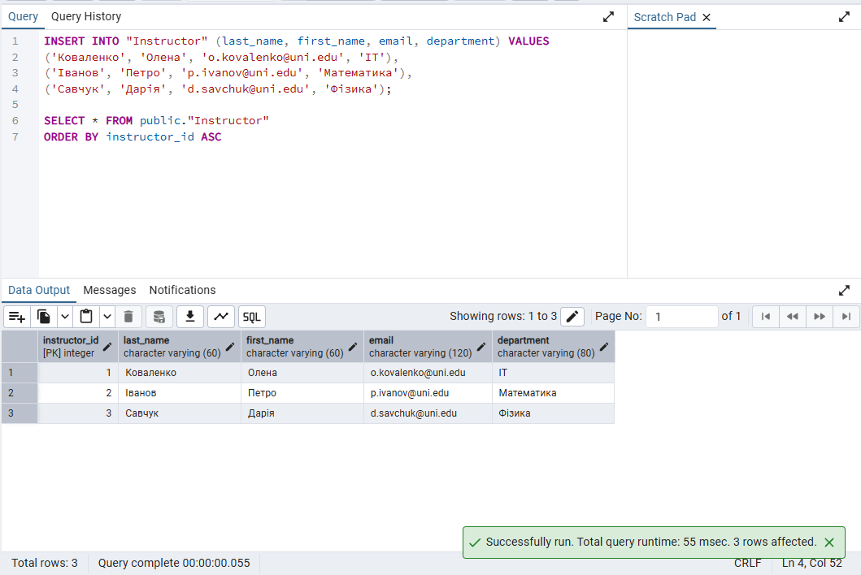

Таблиця Student
last_name | first_name | email | group_code
Сидоренко | Марія | m.sydorenko@uni.edu | КВ-21
Бондар | Андрій | a.bondar@uni.edu | КВ-22
Ченко | Ілля | i.chenko@uni.edu | КВ-23

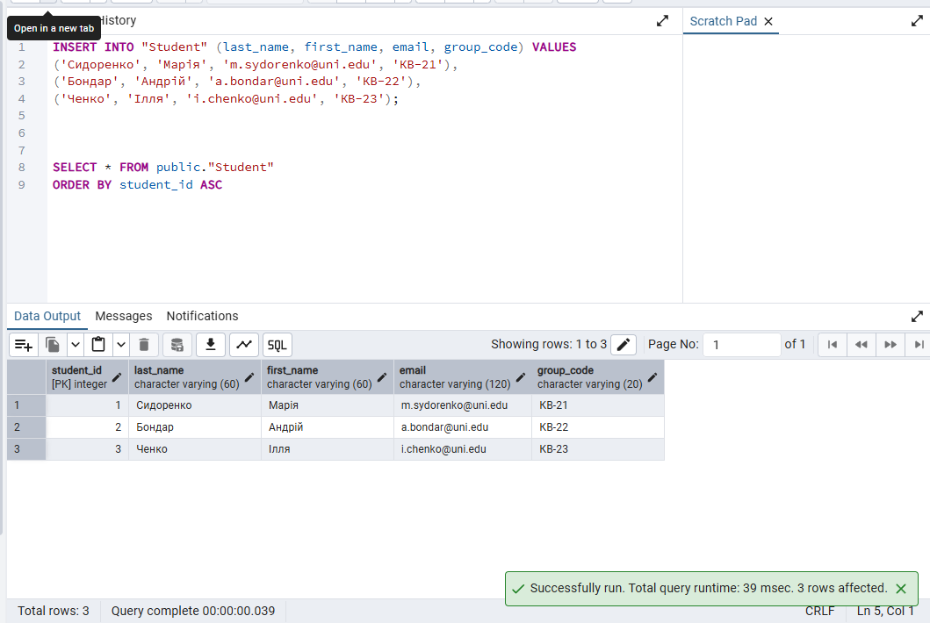

Таблиця Course
title | credits | semester
Бази даних | 5 | 3
Алгоритми | 6 | 3
Вища математика | 4 | 1

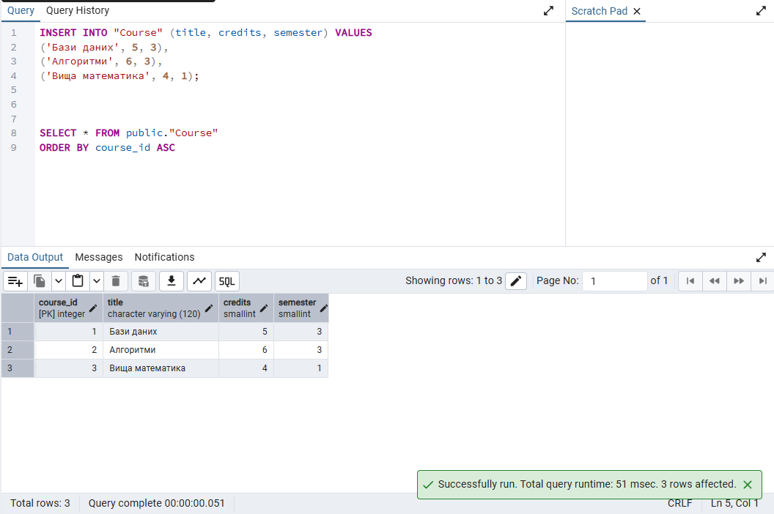

Таблиця Enrollment (зв’язок M:N)

course_id | student_id | instructor_id
1 | 1 | 1
2 | 2 | 2
3 | 3 | 3

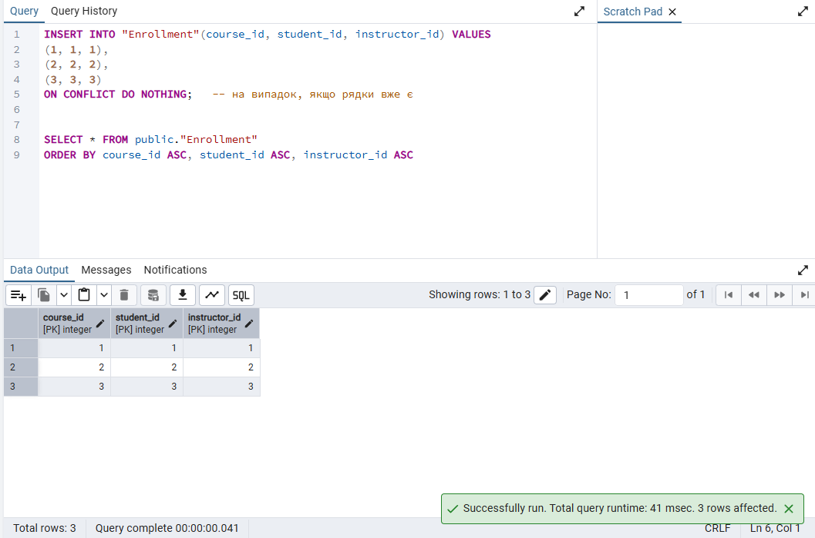

Таблиця Exam
student_id | course_id | instructor_id | attempt_no | document | exam_date | grade
1 | 1 | 1 | 1 | doc_1 | 2025-01-20 | 58
1 | 1 | 1 | 2 | doc_2 | 2025-02-10 | 82
2 | 2 | 2 | 1 | doc_3 | 2025-01-22 | 74
3 | 3 | 3 | 1 | doc_4 | 2025-01-18 | 91

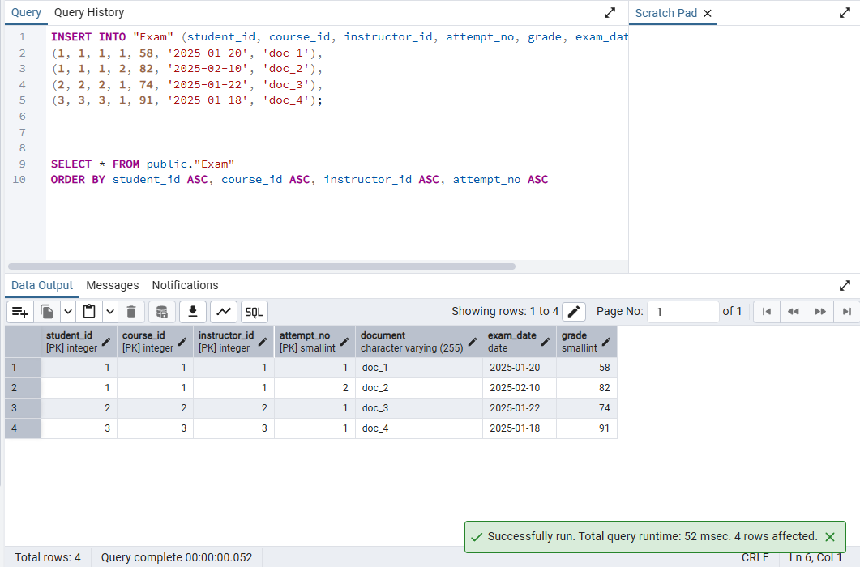

2.4.3. Негативні перевірки

A. UNIQUE (e-mail у Student/Instructor)

A1. Student.email
Очікування: помилка duplicate key value violates unique constraint "uq_student_email".
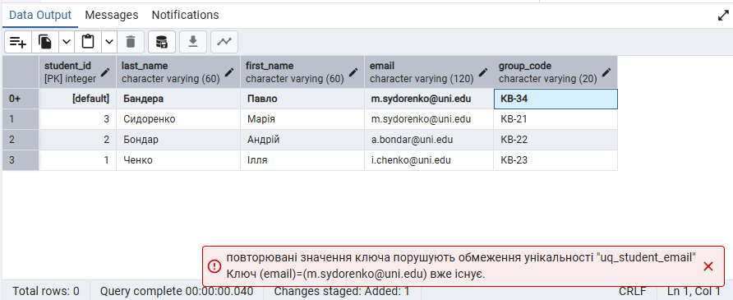

A2.Instructor.email
Очікування: duplicate key value violates unique constraint "uq_instructor_email".
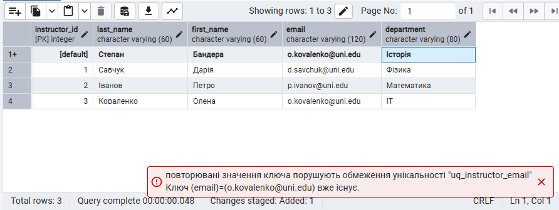

B. NOT NULL
B1. Обов’язкова назва курсу
Очікування: null value in column "title" violates not-null constraint.
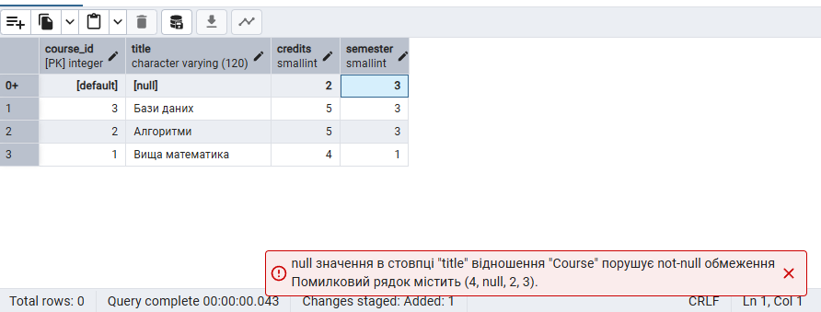

B2. Обов’язкова дата іспиту
Очікування: null value in column "exam_date" violates not-null constraint.
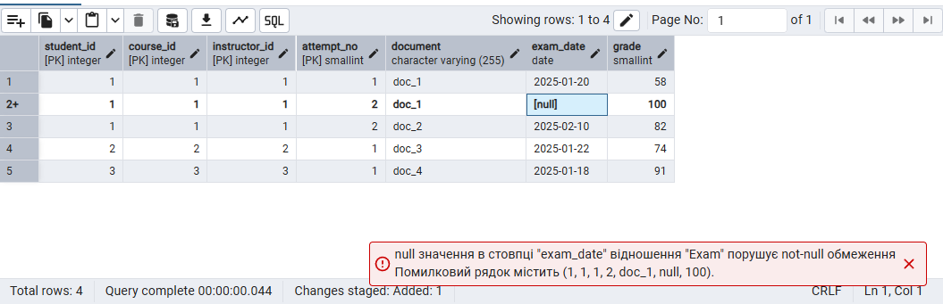

C. CHECK (діапазони)

C1. Невалідна оцінка
Очікування: violates check constraint (для grade).
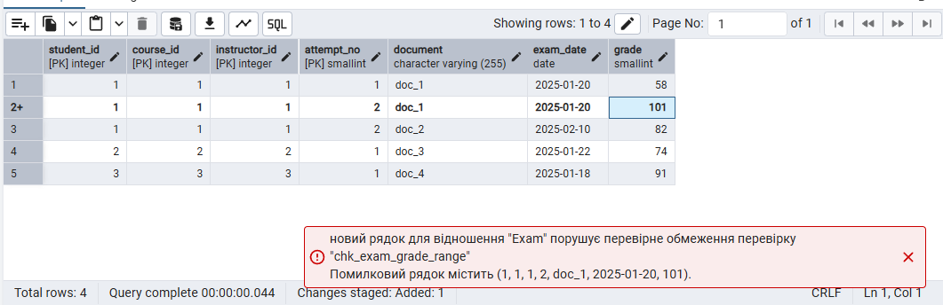
C2. Невалідний номер спроби
Очікування: violates check constraint (для attempt_no).
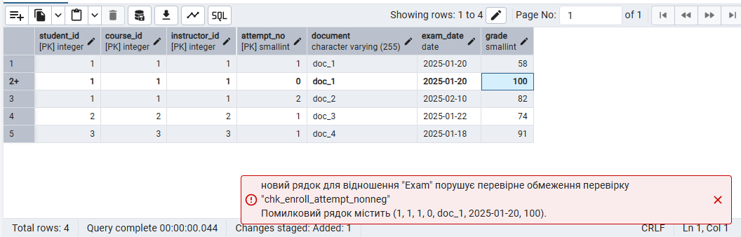
C3. Невалідні кредити/семестр
Очікування: violates check constraint (для credits/semester).
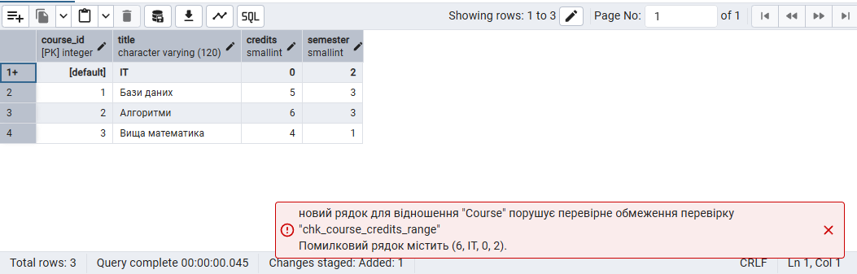

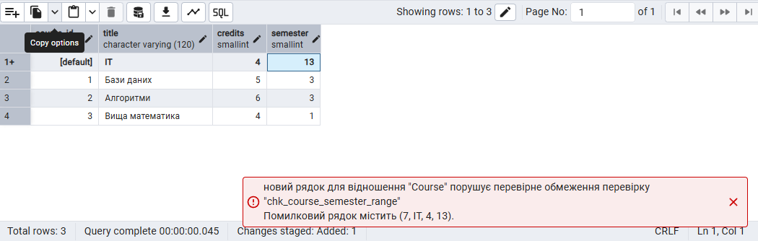
D. FK (цілісність посилань)
D1. Enrollment.student_id → Student
Очікування: insert or update on table "Enrollment" violates foreign key constraint "fk_enroll_student".
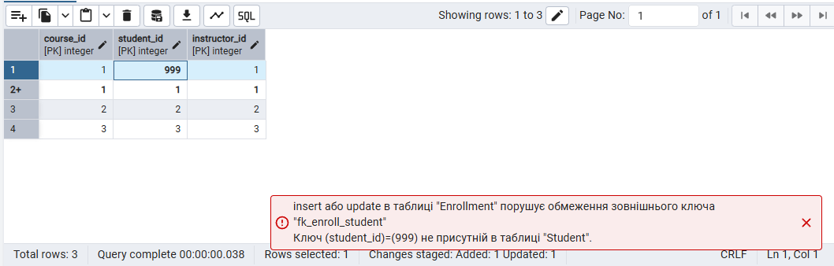
D2. Enrollment.course_id → Course
Очікування: violates foreign key constraint "fk_enroll_course".
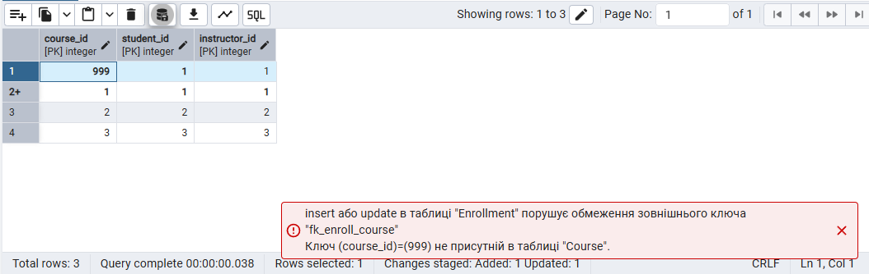
D3. Enrollment.instructor_id → Instructor
Очікування: violates foreign key constraint "fk_enroll_instructor".
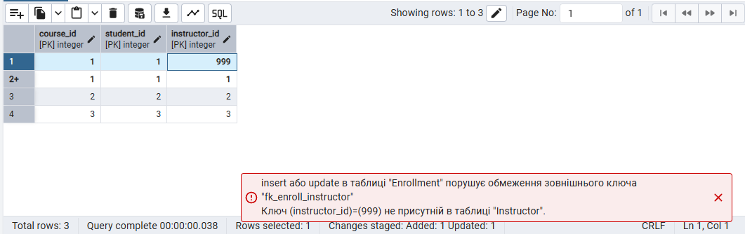

D4. Exam.course_id → Enrollment
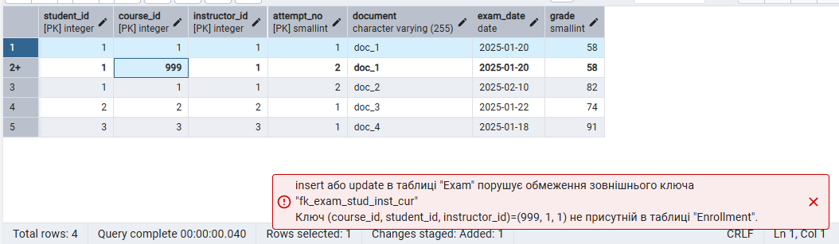

D5. Exam.instructor_id → Enrollment
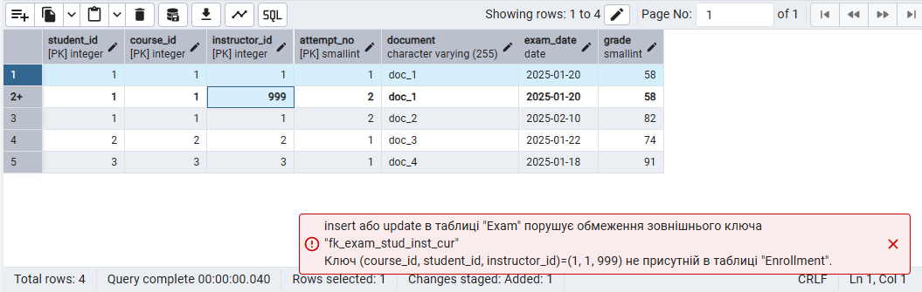

D6. Exam.student_id → Enrollment
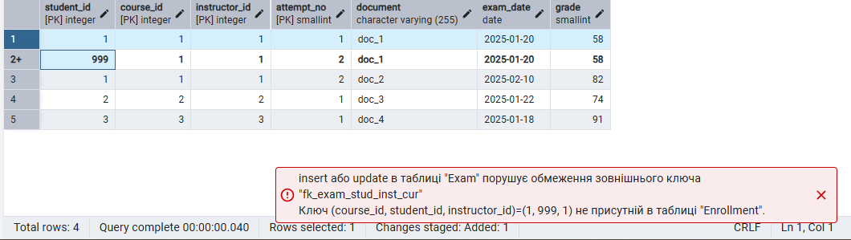

E. PK (дублі складових ключів)
E1. Exam PK дубль
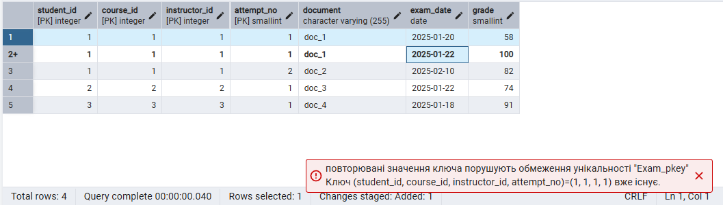

E2. Enrollment PK дубль
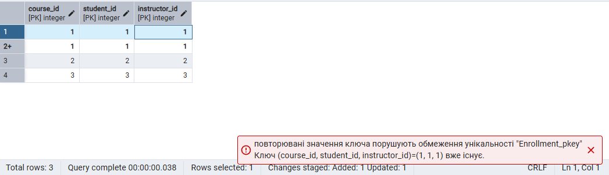

F. ON DELETE CASCADE (поведінка при видаленні)

F1. Видалення студента → каскад у Exam
Очікування: усі рядки з student_id = 1 автоматично зникли (каскад).
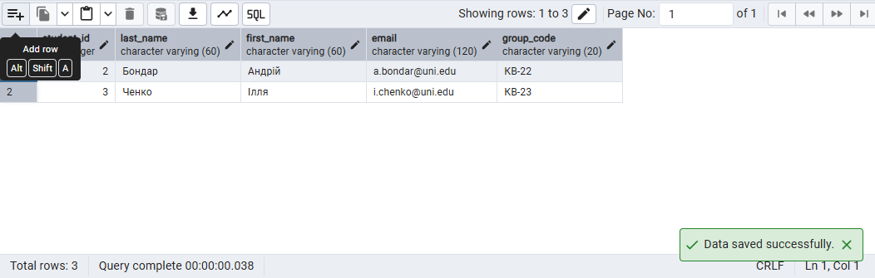
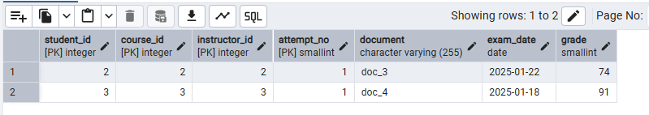
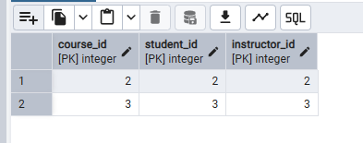

F2. Видалення курсу → каскад у Enrollment і Exam
Очікування: усі рядки з course_id = 1 у двох таблицях зникли (каскад).
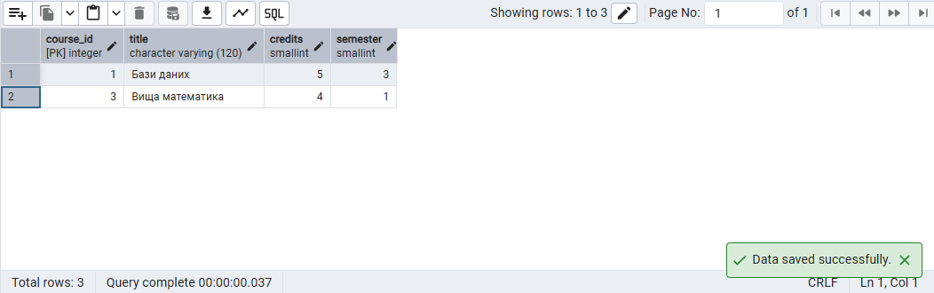
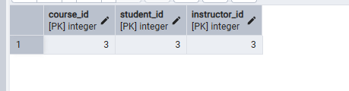
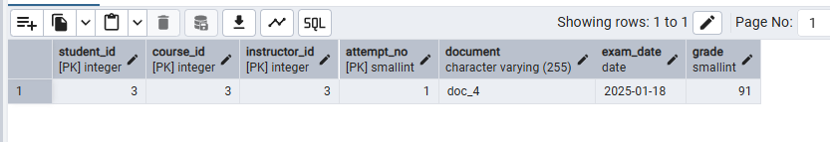
F3. Видалення викладача → каскад у Exam і Enrollment
Очікування: усі рядки з instructor_id = 2 у CourseInstructor видалені. Курси залишилися.
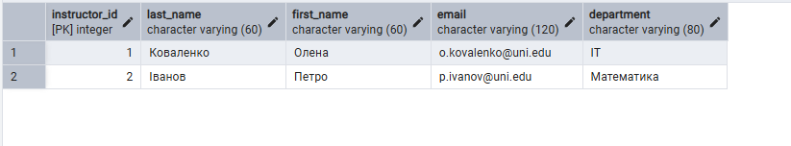
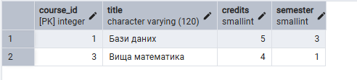
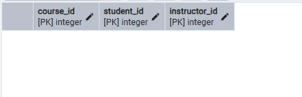
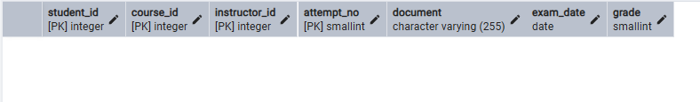

2.5. Таблиці в коді SQL
-- This script was generated by the ERD tool in pgAdmin 4.
-- Please log an issue at https://github.com/pgadmin-org/pgadmin4/issues/new/choose if you find any bugs, including reproduction steps.

BEGIN;

-- ===== Tables ===============================================================

CREATE TABLE IF NOT EXISTS public."Instructor"
(
instructor_id integer NOT NULL GENERATED ALWAYS AS IDENTITY,
last_name varchar(60) NOT NULL,
first_name varchar(60) NOT NULL,
email varchar(120) NOT NULL,
department varchar(80) NOT NULL,
CONSTRAINT pk_instructor PRIMARY KEY (instructor_id),
CONSTRAINT uq_instructor_email UNIQUE (email)
);

CREATE TABLE IF NOT EXISTS public."Student"
(
student_id integer NOT NULL GENERATED ALWAYS AS IDENTITY,
last_name varchar(60) NOT NULL,
first_name varchar(60) NOT NULL,
email varchar(120) NOT NULL,
group_code varchar(20) NOT NULL,
CONSTRAINT pk_student PRIMARY KEY (student_id),
CONSTRAINT uq_student_email UNIQUE (email)
);

CREATE TABLE IF NOT EXISTS public."Course"
(
course_id integer NOT NULL GENERATED ALWAYS AS IDENTITY,
title varchar(120) NOT NULL,
credits smallint NOT NULL,
semester smallint NOT NULL,
CONSTRAINT pk_course PRIMARY KEY (course_id),

-- CHECK constraints
CONSTRAINT chk_course_credits_range CHECK (credits >= 1 AND credits <= 10),
CONSTRAINT chk_course_semester_range CHECK (semester >= 1 AND semester <= 12)
);

CREATE TABLE IF NOT EXISTS public."Enrollment"
(
course_id integer NOT NULL,
student_id integer NOT NULL,
instructor_id integer NOT NULL,
CONSTRAINT pk_enrollment PRIMARY KEY (course_id, student_id, instructor_id)
);

CREATE TABLE IF NOT EXISTS public."Exam"
(
student_id integer NOT NULL,
course_id integer NOT NULL,
instructor_id integer NOT NULL,
attempt_no smallint NOT NULL,
document varchar(255) NOT NULL,
exam_date date NOT NULL,
grade smallint NOT NULL,
CONSTRAINT pk_exam PRIMARY KEY (student_id, course_id, instructor_id, attempt_no),

-- CHECK constraints
CONSTRAINT chk_exam_grade_range CHECK (grade >= 0 AND grade <= 100),
CONSTRAINT chk_exam_attempt_nonneg CHECK (attempt_no >= 1)
);

-- ===== FKs & Cascades =======================================================

ALTER TABLE IF EXISTS public."Enrollment"
ADD CONSTRAINT fk_enroll_student
FOREIGN KEY (student_id) REFERENCES public."Student"(student_id)
ON UPDATE CASCADE ON DELETE CASCADE;

ALTER TABLE IF EXISTS public."Enrollment"
ADD CONSTRAINT fk_enroll_course
FOREIGN KEY (course_id) REFERENCES public."Course"(course_id)
ON UPDATE CASCADE ON DELETE CASCADE;

ALTER TABLE IF EXISTS public."Enrollment"
ADD CONSTRAINT fk_enroll_instructor
FOREIGN KEY (instructor_id) REFERENCES public."Instructor"(instructor_id)
ON UPDATE CASCADE ON DELETE CASCADE;

ALTER TABLE IF EXISTS public."Exam"
ADD CONSTRAINT fk_exam_stud_inst_cur
FOREIGN KEY (course_id, student_id, instructor_id)
REFERENCES public."Enrollment"(course_id, student_id, instructor_id)
ON UPDATE CASCADE ON DELETE CASCADE;

-- ===== Performance Indexes ===============================

-- Enrollment
CREATE INDEX IF NOT EXISTS idx_enroll_course ON public."Enrollment"(course_id);
CREATE INDEX IF NOT EXISTS idx_enroll_student ON public."Enrollment"(student_id);
CREATE INDEX IF NOT EXISTS idx_enroll_instructor ON public."Enrollment"(instructor_id);

-- Exam
CREATE INDEX IF NOT EXISTS idx_exam_enroll ON public."Exam"(course_id, student_id, instructor_id);

END;

3. Висновок:
У ході виконання лабораторної роботи було послідовно реалізовано повний цикл проєктування та побудови реляційної БД у PostgreSQL для системи обліку екзаменаційних балів студентів. Спочатку сформовано ER-модель у нотації Crow’s Foot, що чітко відобразила основні сутності предметної області та їхні кардинальності. На основі цієї моделі створено п’ять таблиць: Student, Instructor, Course, асоціативну Enrollment (для трійки Student–Course–Instructor) та подієву Exam (для спроб складання іспиту в межах конкретної трійки). Перехід від концептуальної до логічної моделі забезпечив однозначне відтворення зв’язків, зокрема 3-мірного зв’язку через Enrollment і зв’язку 1:N між Enrollment та Exam.

Схема спроєктована з дотриманням 1НФ–3НФ. У Student, Instructor та Course використано прості ключі; додатково для Student.email і Instructor.email запроваджено унікальність як альтернативні ключі. Таблиця Enrollment є «чистою» асоціативною сутністю без неключових атрибутів зі складеним PK ⟨course_id, student_id, instructor_id⟩, що унеможливлює дублювання призначень. Таблиця Exam фіксує історію спроб із складеним PK ⟨student_id, course_id, instructor_id, attempt_no⟩; усі неключові атрибути (document, exam_date, grade) функціонально залежать від усього ключа, що виключає часткові й транзитивні залежності.

Для підтримання цілісності реалізовано зовнішні ключі з каскадними діями ON UPDATE/ON DELETE CASCADE між Enrollment і базовими довідниками, а також між Exam та Enrollment. Запроваджено необхідні перевірки CHECK (діапазони для grade, attempt_no, credits, semester) і обмеження NOT NULL. З огляду на те, що PostgreSQL не індексує FK автоматично, вручну створено індекси на стовпцях-посиланнях, що підвищує продуктивність типових запитів (пошук спроб за студентом/курсом/викладачем, каскадні видалення тощо). Набір валідних тестових даних підтвердив коректність бізнес-логіки, а негативні перевірки продемонстрували спрацювання обмежень (UNIQUE, NOT NULL, CHECK, FK, дублікати складених PK) та очікувану каскадну поведінку при видаленні записів.

Окреме винесення спроб в таблицю Exam збалансовує цілісність і гнучкість моделі: з одного боку, уникається дублювання атрибутів у Enrollment, з іншого — забезпечується повна історія перескладань і можливість легко отримувати «останні»/«найкращі» оцінки, будувати звіти за курсами, студентами чи викладачами.

